Corrections programme 12 – Exercices de fin de semaine

Mesures de longueurs

Correction de la fiche d’exercices

- Effectue les conversions
2m et 4 dm = 240 cm  43d m = 4300 mm  500 cm = 5 m  12m = 120 dm  120 cm = 12 dm | 1km = 1000 m  5hm= 500 m  40 m = 4 dam  800m = 8 hm  2hm et 50m = 250 m
- Range les mesures par ordre croissant :
Je convertis tout en m :
3km = 3000m
700m
250 dam = 2500 m
45 hm = 4500 m

Je range par ordre croissant : 700m – 2500m (250 dam) – 3000m (3km) – 4500m (45 hm)

- Problème
Prénom | Distance maison - école | Distance maison – école convertie en m
Alex | 350m | 350 m
Bastien | 24hm | 2400m (2km et 400m)
Chloé | 132 dam | 1320m (1 km et 320m)

C’est Alex qui habite le plus près de l’école.
C’est Bastien qui habite le plus loin de l’école

Problèmes : cartes, tableaux, diagrammes et graphiques
Exercice n° 1p 66 APmaths

a)Ce sont les continents qui ont un espérance de vie en années scolaires de plus de 11 ans (en vert foncé) : Amérique du Nord et du Sud, Europe, Australie.

b)Espérance de vie scolaire :
-En Russie : de 9 à 11 ans
-En Inde : de 7 à 9 ans
-A Madagascar : de 5 à 7 ans

Vrai ou faux ?
a)Faux (Australie et France en vert foncé : espérance de vie scolaire de plus de 11 ans)
b)Faux : En Amérique du Sud deux couleurs sont représentées. L’espérance de vie scolaire est de plus de 11 ans pour la plupart des pays, mais pour certains elle est de 9 à 11 ans).
c)Vrai

Exercice n° 2p 66 APmaths

a)Les activités qui représentent la même dépense énergétique dont :
-gymnastique, tennis, foot, ski de piste : 600 calories/heure
-squash, ski de fond : 900 calories/heure

Vrai ou faux ?

b)Vrai
Randonnée : 360 calories/heure
Tir à l’arc : 180 calories / heure
Natation : 720 calories/heure

c)Vrai
Ski de fond : 900 calories/heure
Golf+gymnastique : 300+600=900 calories/heure

d)Faux
Aviron : 700 calories/heure
Voile :500 calories/heure

e)Vrai
Marche : 80 calories/heure
Natation : 720 calories/heure
720 ÷ 9=80 ou 80X9 = 720

Exercice n° 3p 67 APmaths

a)Vrai
b)Faux (C’est dans les Etats arabes)
c)Vrai
d)Vrai
e)Faux. Le taux d’analphabétisme des hommes dans les Etats arabes est juste inférieur à 30%.

Géométrie

Exercice n° 1 p166 APmaths

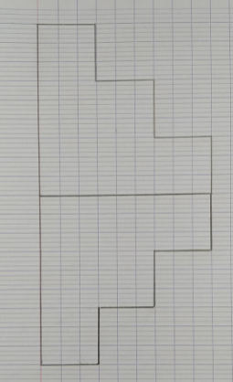

Exercice n° 2 p166 APmaths

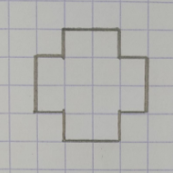

Exercice n° 3 p167 APmaths

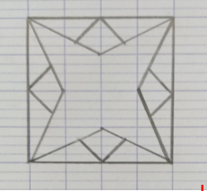

Littérature Enquêtes Lafouine
Enquête 13 : le Koh-Noor

Le coupable est M Lecontébon.
Il est grand et pouvait donc facilement couper le fil de l’alarme.
Madame Bonaccueil a une prothèse de hanche et ne peut donc pas courir.
Madame Nettoitout n’a pas son permis de conduire et monsieur Lechef est petit et ne peut donc pas atteindre le fil de l’alarme au-dessus de la porte.

Enquête 19 : Le testament du Comte

Pour trouver le message codé, il faut remplacer les chiffres par les lettres correspondantes selon leur place dans l’alphabet : « Ma fortune se trouve dans un coffre de la Banque de France. Mon code d’accès est 259407 ».
Attention pour les lettres : A=0 et J=9 (car on compte 0,1,2,3,4,5,6,7,8,9)

Histoire
Fiche Correction Histoire S12

Conjugaison
Fiche correction Mots alignés S12

EMC
Fiche Correction EMC Le parlement

Vocabulaire
